1. **Nguyên nhân sâu răng:**

Thức ăn sau khi ăn, nếu không được làm sạch sẽ tạo thành mảng bám, trong mảng bám có nhiều loại vi khuẩn. Vi khuẩn gây sâu răng sẽ lên men thức ăn ngọt dính sinh ra axit và gây sâu răng. Vi khuẩn gây viêm lợi sẽ tiết ra độc tố gây viêm lợi.

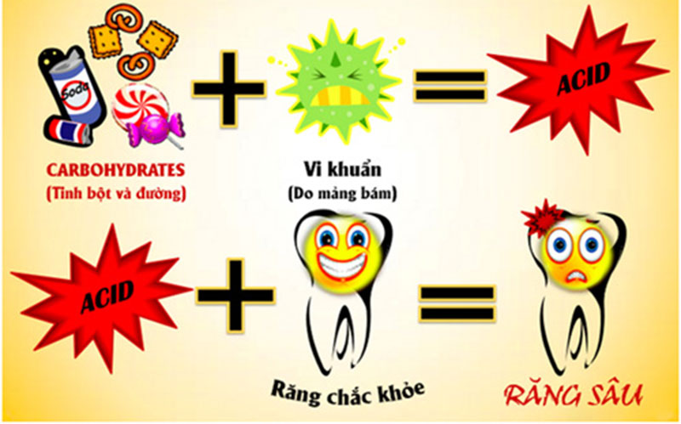

# **Bệnh răng miệng phổ biến nhất:**

1. **Sâu răng:**

* Là tổn thương do mất tổ chức cứng của răng, khi ăn thức ăn bám vào khiến vi khuẩn sinh sôi gây tình trạng sâu răng. Răng sữa hay răng đã thay đều có thể bị [sâu răng](http://nhakhoaocare.com/Dich-vu/Chuyen-muc/Chua-sau-rang-cho-nguoi-lon-va-tre-em-an-toan-hieu-qua/26) nếu không vệ sinh đúng cách.
* Sâu răng dễ nhận biết qua sự thay đổi màu sắc, lỗ hổng trên răng. Sâu răng nhẹ không gây đau, sâu răng nặng hơn gây ê buốt hay đau thoáng qua, sâu răng nặng gây [viêm tủy răng](http://nhakhoaocare.com/Dich-vu/Chuyen-muc/Chua-dau-rang-bang-phuong-phap-dieu-tri-tuy-rang/21) đau dữ dội.
* Dự phòng bằng cách chải răng kỹ càng, dùng chỉ tơ nha khoa, nước súc miệng. Nguyên tắc điều trị: chú ý điều trị dự phòng cho trẻ em, điều trị càng sớm càng tốt tránh để biến chứng [viêm tủy răng](http://nhakhoaocare.com/Dich-vu/Chuyen-muc/Chua-dau-rang-bang-phuong-phap-dieu-tri-tuy-rang/21).

1. **Viêm tủy răng:**

* V[iêm tủy răng](http://nhakhoaocare.com/Dich-vu/Chuyen-muc/Chua-dau-rang-bang-phuong-phap-dieu-tri-tuy-rang/21) có nhiều dạng, có thể đau dữ dội, đau thoáng qua, hay không đau nhưng tiến triển âm ỉ và chỉ biểu hiện khi viêm cấp hay thấy sưng tấy vùng chân răng.
* Nguyên tắc điều trị quan trọng nhất là làm sạch hết chiều dài ống tủy, hàn kín ống tủy, việc này đòi hỏi trang thiết bị đầy đủ, chụp X-quang kiểm tra kỹ càng. Có thể điều trị xong trong một lần hay nhiều lần.

1. **Viêm nướu (viêm lợi):**

* Là dạng nhẹ của bệnh nha chu (viêm nha chu), cao răng và mảng bám là nguyên nhân gây kích ứng, sưng nề, mẩn đỏ, chảy máu, hơi thở hôi, co nướu, thay đổi màu sắc... Nguyên nhân: vệ sinh răng miệng kém, hút thuốc, bệnh đái tháo đường, giảm miễn dịch, phản ứng với thuốc, thay đổi nội tiết tố (phụ nữ mang thai, trẻ em tuổi dậy thì, thuốc tránh thai...), khô miệng, làm răng giả sai quy cách. Vệ sinh đúng cách (chải răng, chỉ tơ nha khoa, nước súc miệng) và [cạo vôi răng](http://nhakhoaocare.com/Dich-vu/Chuyen-muc/Cao-voi-rang-khong-dau-tai-nha-khoa-O-CARE-TPHCM/12) định kỳ sẽ ngăn ngừa hiệu quả viêm nướu.

1. **Viêm nha chu:**

* Viêm nướu, cao răng tích tụ lâu ngày không được kiểm soát sẽ dẫn đến [viêm nha chu](http://nhakhoaocare.com/Dich-vu/Chuyen-muc/Dieu-tri-benh-viem-nha-chu/25): xuất hiện những túi lợi sâu, tích tụ vi khuẩn, mảng bám, gây tiêu xương quanh răng, co tụt nướu, răng lung lay và là nguyên nhân hàng đầu gây mất răng ở tuổi trung niên và người cao tuổi.
* Người cao tuổi ở Việt Nam có tỷ lệ mất răng cao, chủ yếu do [bệnh nha chu](http://nhakhoaocare.com/Dich-vu/Chuyen-muc/Dieu-tri-benh-viem-nha-chu/25)không được điều trị đầy đủ. Bệnh hoàn toàn có thể kiểm soát tốt nên khi có dấu hiệu nên đi khám bác sĩ sớm.

1. **Nứt răng, nứt gãy chân răng:**

* Nguyên nhân giống như trường hợp răng sứt mẻ. Có thể nứt vỡ đột ngột và có đau ngay lập tức hay nứt không có triệu chứng và nặng dần theo thời gian: ăn nhai thấy ê buốt, buốt khi uống nước lạnh, cơn đau tự nhiên dữ dội.
* Chẩn đoán dựa vào mắt thường và phim X-quang, đôi khi không thấy đường nứt gãy trên phim.
* Điều trị: [Bọc răng sứ](http://nhakhoaocare.com/Dich-vu/Chuyen-muc/Boc-rang-su-Zirconia-cao-cap/33), [chữa tủy](http://nhakhoaocare.com/Dich-vu/Chuyen-muc/Chua-dau-rang-bang-phuong-phap-dieu-tri-tuy-rang/21) nếu có viêm tủy không hồi phục, bỏ mảnh răng nứt nếu đã tách rời, có thể phải nhổ răng nếu nứt gãy quá sâu dưới chân răng.

1. **Biến chứng do răng khôn:**

* Là răng mọc muộn nhất (17 - 21 tuổi) và thường không đủ chỗ trên cung hàm nên hay bị mọc lệch, ngầm, lợi trùm gây nhiều biến chứng: viêm quanh thân răng, dắt thức ăn gây sâu răng số 7, tiêu xương, đẩy nhóm răng phía trước xô lệch,...
* Nên khám phát hiện [răng khôn](http://nhakhoaocare.com/Dich-vu/Chuyen-muc/Nho-rang-khon-an-toan-nhanh-chong-tai-nha-khoa-O-CARE/20) sớm và [nhổ răng khôn](http://nhakhoaocare.com/Dich-vu/Chuyen-muc/Nho-rang-khon-an-toan-nhanh-chong-tai-nha-khoa-O-CARE/20) trước khi gây biến chứng, nhổ răng khôn thường an toàn và nhẹ nhàng. Đặc biệt phụ nữ mang thai sức đề kháng giảm có răng khôn lợi trùm rất dễ bị sưng đau, xử lý khó khăn do hạn chế dùng thuốc và can thiệp phẫu thuật.

1. **Răng bị nứt, mẻ:**

* Thường gặp khi nhai mạnh vật cứng, tật nghiến răng, ăn hay uống quá nóng, quá lạnh, chấn thương,...
* Nếu nhẹ thường không cần điều trị gì. Với vết mẻ răng lớn gây ê buốt hay ảnh hưởng thẩm mỹ có thể điều trị [trám răng thẩm mỹ](http://nhakhoaocare.com/Dich-vu/Chuyen-muc/Tram-rang-tham-my-bang-Composite/13), bôi thuốc chống ê buốt, trám răng thông thường, nặng hơn có thể phải điều trị tủy hay [làm răng sứ](http://nhakhoaocare.com/Dich-vu/Chuyen-muc/Boc-rang-su-Zirconia-cao-cap/33), dán sứ vì có những vị trí trám răng khó lưu giữ và hay bị bong vết trám khi ăn nhai.

1. **Mất răng:**

* Có thể mất một răng, vài răng hay cả hàm răng ở người cao tuổi. Mất răng gây khó khăn trong ăn nhai, răng di chuyển, sai lệch khớp cắn, mất thẩm mỹ, tiêu xương,...
* Điều trị: làm răng giả tháo lắp hoặc cố định. Để làm răng cố định có thể mài răng thật làm cầu răng sứ hoặc trồng răng trong xương rồi làm răng trên [Implant](http://nhakhoaocare.com/Dich-vu/Chuyen-muc/Trong-rang-gia-Implant-tai-Nha-Khoa-O-CARE/27). Không nên để tình trạng mất răng quá lâu, điều trị sẽ phức tạp và tốn kém hơn.

1. **Đau quai hàm (viêm khớp thái dương hàm):**

* Gây ra cơn đau ở hàm, mặt, vùng tai hoặc cổ, khó khăn khi ăn nhai, nói, há miệng, có thể có tiếng lục cục khi há ngậm miệng.
* Nguyên nhân: chấn thương, [viêm khớp thái dương hàm](http://nhakhoaocare.com/Dich-vu/Chuyen-muc/Dieu-tri-viem-khop-thai-duong-ham/17), thoái hóa thứ phát [khớp thái dương hàm](http://nhakhoaocare.com/Dich-vu/Chuyen-muc/Dieu-tri-viem-khop-thai-duong-ham/17), trạng thái stress, tật nghiến răng, khớp cắn sai,...
* Điều trị theo nguyên nhân, có thể phối hợp: liệu pháp tâm lý, thuốc giãn cơ, giảm đau, phẫu thuật, máng nhai, chỉnh răng và các nguyên nhân do răng, khớp cắn.

1. **Răng sỉn màu, đổi màu:**

* Màu sắc răng khác với bình thường có thể do nhiều nhóm nguyên nhân: nhiễm màu nội sinh (dùng thuốc, bệnh bilirubin máu cao bẩm sinh - răng sữa màu xanh, nhiễm màu Porphyrin - răng màu nâu đỏ), nhiễm màu ngoại sinh (do thức ăn, nước uống có màu, các vi khuẩn sinh màu, các vết trám răng...), nhiễm fluor, mòn răng, sau điều trị tủy, sau chấn thương gây chết tủy răng...
* Điều trị theo nguyên nhân: loại bỏ mảng bám, thay đổi môi trường miệng, [tẩy trắng răng](http://nhakhoaocare.com/Dich-vu/Chuyen-muc/Tay-trang-rang-bang-cong-nghe-BleachBright/9), dán răng sứ với trường hợp nhiễm màu nặng

## Lợi ích của việc đánh răng đúng cách

### *Ngăn ngừa sâu răng*

Như bạn cũng biết thì sâu răng là do vi khuẩn có trong khoang miệng tiêu hóa thức ăn dính trên răng tạo ra acid làm hỏng men răng và gây ra sâu răng. Chính vì vậy mà việc đánh răng đúng cách sẽ giúp làm sạch thức ăn thừa cũng như mảng bám trên răng giúp răng luôn sạch sẽ và ngăn ngừa sâu răng hiệu quả.

Có thể nói việc đánh răng có ảnh hưởng không nhỏ tới vấn đề về răng miệng vì chúng sẽ giúp bạn giảm thiểu được rất nhiều nguy cơ gây sâu răng, làm tăng tự tin để bạn có thể thoải mái hơn khi giao tiếp. Đồng thời ngăn chặn được nguy cơ bị các bệnh do biến chứng của sâu răng gây ra. Vậy nên hãy luôn chú ý tới việc vệ sinh răng miệng thường xuyên và đúng cách nhé.

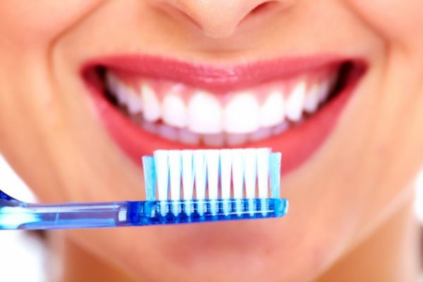

**Cách phòng bệnh răng miệng:**

- Chúng ta phải vệ sinh răng hàng ngày bằng cách xúc miệng với nước nhiều lần sau khi ăn súc miệng là biện pháp tạm thời để lấy thức ăn bám trên răng có thể dùng nước nguội, nước muối pha loãng.

- Dùng bàn trải đánh răng ít nhất 2 lần/ngày chải thật kỹ ngay sau khi ăn và tối trước khi đi ngủ

-Ăn đầy đủ chất bổ dưỡng để răng, lợi chắc khỏe VD: thịt, cá, tôm, dầu thực vật, ngô sắn…ăn nhiều hoa quả tươi có nhiều sinh tố và chất xơ giúp làm sạch răng như: cam, bưởi, mận, dưa hấu, cà rốt,táo.

- Không nên ăn thức ăn có hại cho răng: thức ăn chứa bột đường vì thức ăn này dễ bám dính vào răng những thức ăn này nếu ăn liên tục sẽ bị sâu răng hạn chế ăn những loại thức ăn như: Kẹo mút,bánh ngọt, kem, nước ngọt …nếu ăn thì nên ăn vào sau bữa ăn chính để sau đó làm sạch răng ngay. Nếu các em trong lúc đi chơi, ăn trong giờ ra chơi không có bàn chải để chải ngay thì uống nhiều nước để làm sạch răng sau đó về nhà phải chải răng ngay.

- Không nên dùng các vật nhọn xỉa răng làm cho răng hở lợi bị trầy gây tổn thương lợi

- Không dùng răng để cắn bút, cắn mòng tay lâu ngày sẽ làm răng bị vểnh ra và có thể làm chết tủy răng. Không dùng răng cắn các vật cứng như: nút chai bia, viên đá…sẽ làm men răng bị mẻ gây rạn nứt răng.

- Không ăn thức ăn quá nóng và quá lạnh cùng một dễ làm rạn nứt men răng.

- Không ngồi chống cằm khi học hoặc chơi các trò chơi nguy hiểm có thể làm gãy răng

- Không dùng bàn chải cũ quá để đánh răng như bàn chải lông đã mòn,tòe vì chải răng không sạch lại làm trầy lợi. Nên thay bàn chải 3-6 tháng 1 lần.

- Nên đi khám răng định kỳ 6 tháng 1 lần để phát hiện răng bị bệnh ở giai đoạn sớm và điều trị kịp thời.

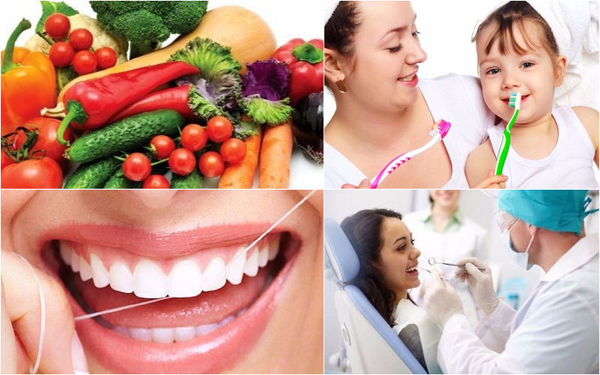

**Chải răng đúng cách theo khoa học**

**Bước 1:** Súc miệng trước bằng nước sạch để loại bỏ những vụn thức ăn to.

**Bước 2:** Rửa sạch bàn chải và lông bàn chải, lấy một lượng kem đánh răng vừa đủ (khoảng bằng một hạt đậu với người lớn và một hạt gạo đối với trẻ em).

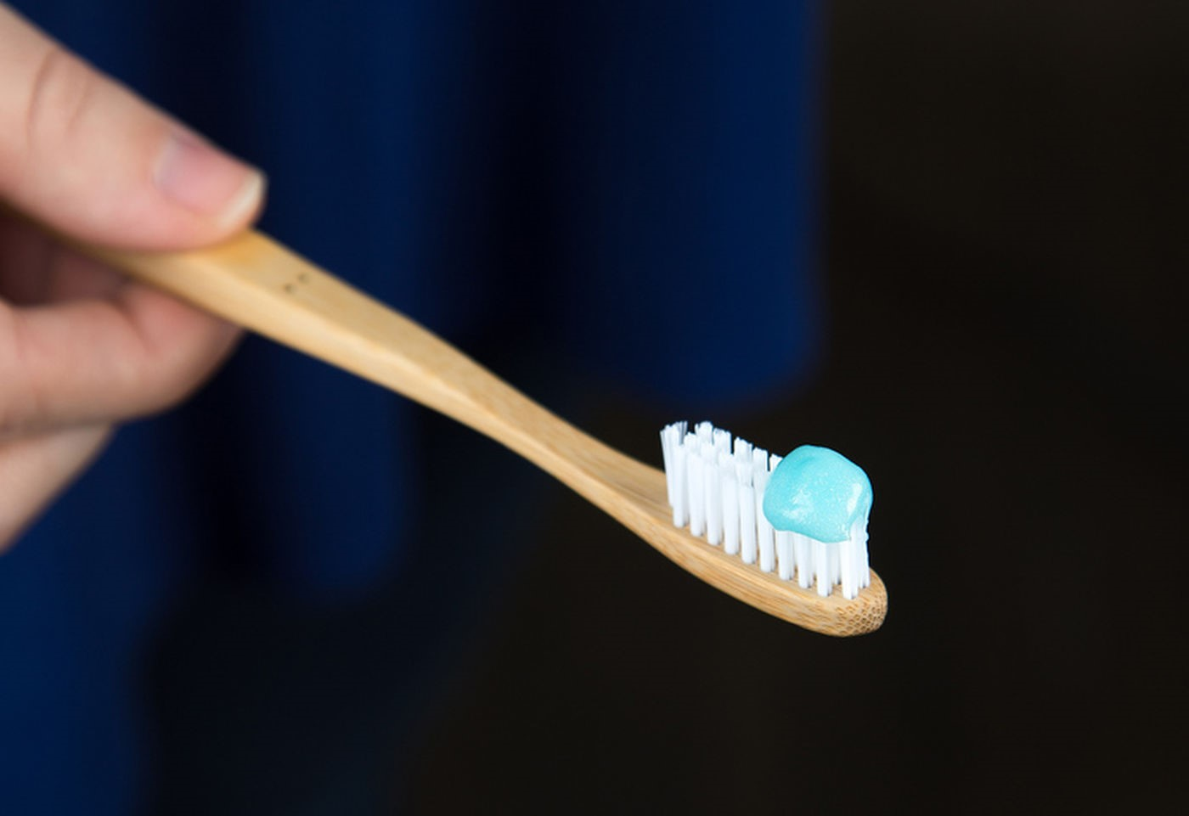

**Bước 3:** Đặt bàn chải nghiêng một góc 45 độ với hàm, chải vòng tròn theo chiều dọc của răng, chải lần lượt theo từng nhóm gồm 2-3 chiếc răng, thực hiện liên tục đến khi đi hết bề ngoài của hàm.

**Bước 4:** Đưa bàn chải vào bề mặt bên trong của các răng, cách chải tương tự như mặt ngoài.

**Bước 5:** Đến vị trí các răng cửa phía trước, đặt bàn chải theo chiều dọc, ngửa đầu bàn chải và đưa vào mặt bên trong của hàm trên, thực hiện động tác lên – xuống để chải các răng cửa phía trên.

**Bước 6:** Thực hiện tương tự với các răng cửa phía dưới.

**Bước 7:** Đặt bề mặt lông bàn chải tiếp xúc với bề mặt nhai của các răng hai bên, chải từ trước ra sau.

**Bước 8:** Dùng lông bàn chải hoặc dụng cụ chải lưỡi để loại bỏ các mảng bám thức ăn trên bề mặt lưỡi.

**Bước 9:** Súc miệng lại bằng nước sạch 3 – 4 lần để đảm bảo làm trôi hết các vụn thức ăn, các mảng bám và kem đánh răng.

**Bước 10:** Sử dụng nước súc miệng để đánh bay triệt để các mảng bám và giúp hơi thở thơm mát hơn.

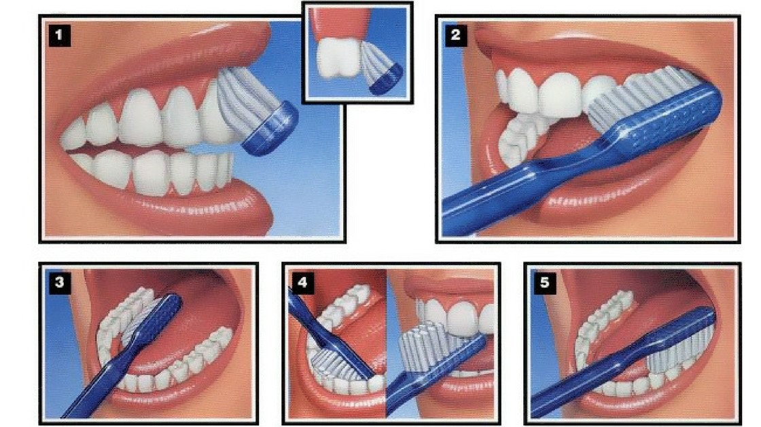

### **Sử dụng chỉ nha khoa**

Chỉ nha khoa đã không còn xa lạ với nhiều người vì chúng làm sạch răng hiệu quả và cũng có thể sử dụng hàng ngày vẫn rất an toàn. Với chỉ mảnh nhưng chắc chắn và được diệt khẩu đảm bảo an toàn cho bạn yên tâm khi sử dụng. Bạn cũng có thể sử dụng chỉ nha khoa để làm sạch trước khi đánh răng để đạt được hiệu quả cao hơn.

